Содержание
Изм.
Лист
№ докум.
Подпись
Дата
Лист
3
КР.ДО31.44.02.01.МДК.02.01.803 ПЗ
Разраб.
Калинина Д.А
Пров.
Чегодаева Е.А
Реценз.

Н. контр.
Смольникова Л.П
Утв.

Организация игровой деятельности для развития воображения у детей старшей группы через сюжетно-ролевые игры
Лит.
Листов
41
ГБПОУ «К-ИИТ» ДО-21

Введение……………………………………………………….……….… 4
1. Теоретические основы развития воображения у детей старшей группы дошкольного возраста через сюжетно ролевые игры……………..…6
1.1 Психолого-педагогические аспекты развития воображения в дошкольном возрасте………………………………………………………...….6
1.2 Игра - основной вид деятельности дошкольников………………....11
1.3Сюжетно-ролевая игра в дошкольном возрасте, её структурные компоненты и виды………………………….……………………………..……13
1.4 Подходы к развитию воображения дошкольника на основе сюжетно-ролевой игры. Ее характеристика и особенности в дошкольном возрасте……………………………………………………………..……………16
2. Разработка методического материала для организации игровой деятельности и развития воображения детей старшего дошкольного возраста на основе сюжетно-ролевых играх…………………………………………..…23
2.1 Анализ и подбор сюжетно-ролевых игр для детей старшего дошкольного возраста……………………………………..…………………… 23
2.2 «Парикмахерская» игра как способ развития воображения детей старшего дошкольного возраста………………………………………………..26
Заключение………………………………………..………………………28
Список использованной литературы…………..…………………..…….29
Приложение 1…………………….…………………...…………………..30
Приложение 2…………………………………………………………..…35

Введение
Изм.
Лист
№ докум.
Подпись
Дата
Лист
4
КР.ДО31.44.02.01.МДК.02.01.803 ПЗ
Дошкольное детство - это возраст первичной социализации индивида, первоначального становления личности ребенка.
В эти годы ребенок, у него начинают формироваться определенные отношения к людям, к явлениям окружающей действительности, складывается характер, ребёнок приобретает первоначальные знания об окружающей жизни
Особая роль в развитии детей в период дошкольного детства принадлежит игре. Игра занимает весьма важное место в жизни дошкольника, являясь преобладающим видом его деятельности. Особое значение имеет сюжетно-ролевая игра, в которой ребенок воспроизводит то, что ему близко и интересно из окружающей предметной и социальной жизни.
Сюжетно-ролевая игра требует от ребенка хорошо развитого воображения, которое выводит его за пределы сиюминутного существования, напоминает ему о прошлом, открывает будущее.
Именно воображение лежит в основе проявления дошкольником игрового творчества.
Цель работы — определение влияния сюжетно-ролевых игр на развитие воображения детей старшего дошкольного возраста.
Объект работы — развитие воображения детей старшего дошкольного возраста.
Предмет работы — сюжетно-ролевая игра как средство развития воображения детей старшего дошкольного возраста.
Задачи:
- Изучить психолого-педагогические аспекты развития воображения в дошкольном возрасте
- Изучить особенности развития воображения старших дошкольников.
- Подобрать и проанализировать сюжетно-ролевые игры для детей старшего дошкольного возраста.
- Изучить влияние сюжетно-ролевой игры на развитие воображения старших дошкольников.
Изм.
Лист
№ докум.
Подпись
Дата
Лист
5
КР.ДО31.44.02.01.МДК.02.01.803 ПЗ

Гипотеза — сюжетно-ролевая игра влияет на развитие воображение детей старшего дошкольного возраста.

1.Теоретические основы развития воображения у детей старшей группы дошкольного возраста через сюжетно ролевые игры
Изм.
Лист
№ докум.
Подпись
Дата
Лист
6
КР.ДО31.44.02.01.МДК.02.01.803 ПЗ

1.1 Психолого-педагогические аспекты развития воображения в дошкольном возрасте

В психологической и педагогической литературе можно отметить ряд ключевых пунктов точек зрения в проблеме возникновения и формирования воображения
В соответствии с концепцией утверждения З. Фрейда и Ж. Пиаже творческий процесс считается итогом созревания определенных структур, а воображение обуславливается внешними чертами по отношению к данному процессу.
Такие ученые как К. Коффка, Р.Арнхейм и др. полагают, что воображение является итогом биологического созревания личности. Основные механизмы развития воображения в соответствии с этой концепцией содержит комплекс как внешних, так и внутренних условий.
Резидентами третьего подхода являются Т. Рибо, А. Бэн, которые рассматривают процесс развития воображения как итог накопления и изменения собранного персонального навыка.
Из числа русских учёных, занимающихся вопросом формирования воображения детей дошкольного возраста также нет общих взглядов согласно этой проблеме. Тем не менее, большая часть отечественных учёных (А.Н. Леонтьев, Д.Б. Эльконин и др.) рассматривают процесс развития воображения совместно с процессом развития игровой деятельности ребенка, вследствие чего ребенок овладевает различными видами деятельности:
- Конструктивной
- Музыкальной
- Изобразительной и т.д.

Изучения преподавателей также специалистов по психологии выявили, то, что основные принципы формирования человека складывается в раннем возрасте. В этом возрастном промежутке происходит сильное развитие абсолютно всех психологических действий, одним из которых является воображение.
Изм.
Лист
№ докум.
Подпись
Дата
Лист
7
КР.ДО31.44.02.01.МДК.02.01.803 ПЗ

Воображение — психологический познавательный процесс, вследствие которого создаются новые образы, идеи, программируются ситуации, так же их допустимое формирование на основе уже имеющихся представлений, знаний, накопленного навыка.
Воображение – это присущая только человеку возможность создания новых образов (представлений) путем переработки предшествующего опыта. Воображение часто именуют фантазией. Воображение считается высочайшим психологическим предназначением и отражает действительность. Однако с помощью воображения осуществляется мысленный отход за пределы непосредственно воспринимаемого. Главная его цель – представление ожидаемого результата до его достижения. Благодаря воображению создаётся образ никогда не существовавшего или не существующего в данный момент объекта, ситуации, условий.
Воображение может помочь человеку творить, планировать свою деятельность, управлять ею. Можно сказать, что культура человечества – это результат творчества и применения воображения людей. Воображение даёт человеку покинуть свое сиюминутное существование и на основе прошлого опыта создать будущее. Владея богатым воображением, человек может «жить» в разном времени, что не может себе позволить никакое иное создание в обществе.
Воображение является связующим звеном между всеми психологическими процессами. Воображение считается трудным и многогранным психологическим комплексом, который неразрывно связан с преобразовательной деятельностью людей и использованием всех психических процессов.
В основе наглядно-образного мышления лежит воображение, дозволяющее индивиду определиться в ситуации, а так же найти решение проблемы.
Изм.
Лист
№ докум.
Подпись
Дата
Лист
8
КР.ДО31.44.02.01.МДК.02.01.803 ПЗ

При этом чтобы начать фантазировать, человеку необходимо получить первичную информацию: услышать, увидеть, почувствовать. Тем не менее, воображение следует разделять от восприятия, так как воображение содержит наряду с реальными образами, вымышленные, элементы фантазии, вымысла. Если воображение создает картины, не имеющие ничего общего с действительностью, это называется фантазией.
С учетом абсолютно всех концепций, рассматривающих проблему формирования воображения у детей дошкольного возраста, можно сделать вывод о том, что воображение это итог процесса трансформирования персептивного, абстрактного и эмоционально-чувственного опыта ребенка. Иными словами, в основе воображения лежит весь спектр полученного ранее опыта ребенка.
Выделяют 4 основных вида воображения:
- Активное
- Пассивное
- Продуктивное (творческое)
- Репродуктивное (воссоздающее)
Активное воображение характеризуется тем, что, воспользовавшись им, человек по собственному желанию, усилием воли, порождает около себя соответствующие образы.
Образы, которые можно отнести к пассивному воображению, появляются внезапно, часто против воли и желания индивида. Продуктивное воображение заметно отличается от пассивного тем, что при данном процессе человек осознано, контролирует создаваемую действительность. При использовании репродуктивного воображения основная задача – воспроизвести реальность в том виде, в каком она существует.
Выделяют пять основных функций воображения:
- Представлять действительность в образах и иметь возможность пользоваться ими, решая задачи
Изм.
Лист
№ докум.
Подпись
Дата
Лист
9
КР.ДО31.44.02.01.МДК.02.01.803 ПЗ

- Участие воображения в произвольной регуляции познавательных процессов и состояний человека в частности восприятия, внимания, памяти, речи, эмоций
- Регулирование эмоциональных состояний
- Формирование внутреннего плана действий, способности выполнять их в уме, манипулируя образами
- Планирование и программирование деятельности, составление таких программ, оценка их привлекательности, процесса реализации
Воображение человека начинает формироваться в дошкольном возрасте. При этом воображение ребенка заметно отличается от воображения взрослого человека. Утверждается тот факт, что воображение в детстве на много богаче, ярче, насыщенней, чем воображение взрослого человека.
Богатство воображения детей характеризуется тем, что дети менее критичны к своим фантазиям, чем взрослые. Они попросту никак не представляют, что может быть, а чего не может быть. Недостаток этого навыка одновременно можно анализировать как недостаток, так и преимущество детского воображения. Дети дошкольного возраста легко и просто связывают никак не объединяемые комбинации и в итоге не критичности восприятия считают их удачными.
До достижения 5-6 лет, почти на протяжении всего дошкольного возраста, у них не имеется замысла или он весьма не устойчив, легко разрушается.
В 3-4 года замысел формируется только после действия. Ребенок не думает о возможностях практической реализации образов, которые он создает. Его интересует сам процесс комбинирования, формирование новых ситуаций, персонажей, событий, которые имеют яркую эмоциональную окрашенность.
В 4-5 лет у детей возрастают творческие проявления в деятельности, чаще всего в игре, ручном труде, рассказывании и пересказе. В пяти летнем возрасте формируются мечты о будущем. Они ситуативные, нередко неустойчивы, обусловлены событиями, вызвавшими у детей эмоциональный отклик. В связи с этим, воображение превращается в особую интеллектуальную деятельность, направленную на изменение окружающего мира.
Изм.
Лист
№ докум.
Подпись
Дата
Лист
10
КР.ДО31.44.02.01.МДК.02.01.803 ПЗ

В 5-7 лет внешняя опора формирует замысел, и ребенок произвольно планирует его реализацию и находит необходимые средства. Рост произвольности воображения виден у дошкольников в развитии умения придумывать замысел и планировать его достижение. У старших дошкольников игровые замыслы относительно устойчивы и дети часто доводят их до конца.
Уже старшие дошкольники способны фантазировать произвольно, заранее до начала планируя процесс воплощения замысла. Они строят планы достижения цели, предварительно выбирают и готовят необходимое оборудование.
Стремительное формирование воображения даёт возможность детям 5-7 лет формировать собственные воображаемые миры, заселять их самыми разнообразными персонажами и героями. При этом персонажи имеют набор определенных характеристик и действуют сообразно сложившейся ситуации. Примером может служить выдумывание друга – маленького невидимого человечка, который может участвовать все всех приключениях ребенка.
Исходя из этого, в старшем дошкольном возрасте воображение имеет произвольный характер, предполагая формирование замысла, его планирование и реализацию. Освоение приемов и средств создания образов приводит к тому, что сами образы становятся разнообразнее, богаче.
Сохраняя определённый, наглядный характер, они осваивают обобщенность, отражая типичное в объекте. Воображение становится особой деятельностью, превращаясь в фантазирование, в этом возрасте дошкольник изучает приемы и средства создания образов.
Изм.
Лист
№ докум.
Подпись
Дата
Лист
11
КР.ДО31.44.02.01.МДК.02.01.803 ПЗ

1.2 Игра - основной вид деятельности дошкольников

В развитии ребенка и группы детей большая значимость относиться к основному виду детской деятельности в дошкольный период - игре.
Главной характерной четой игры является то, что она представляет собой отображение детьми окружающей жизни - действий, деятельности людей, их взаимоотношений в обстановке, создаваемой воображением ребёнка. В игре комната может представлять собой море, лес, станцию и т.п. Дети придают обстановке то значение, какое создано замыслом и содержанием игры.
Всем известный режиссер и актер К. С. Станиславский в своей книге «Работа актера над собой», описывая детскую игру, говорит, что игра ребенка отличается верой в подлинность и правду вымысла. Стоит ребенку сказать «как будто бы», и замысел уже находится внутри него. Так же у ребенка замечается еще одно свойство: дети знают то, чему они могут верить, и то, чего надо не замечать.
В нынешней преподавательской концепции игра изучается как ведущий вид деятельности ребенка-дошкольника. Ведущее положение игры формируется не количеством времени, которое ребенок ей отдаёт, а тем, что она удовлетворяет его основные потребности; в игре формируются и развиваются другие виды деятельности; игра в наибольшей степени способствует психологическому развитию ребёнка.
В игре находят выражение главные потребности ребенка-дошкольника. Чаще всего, ребенку свойственно стремление к самостоятельности, активному участию в жизни взрослых. По мере развития ребенка формируется осознаваемый им мир, появляется внутренняя потребность проявить участие в такой деятельности взрослых, которая в реальной жизни ему недосягаема. В игре ребенок принимает роль, стремясь копировать тем взрослым, образы которых остались в его сознание.
Изм.
Лист
№ докум.
Подпись
Дата
Лист
12
КР.ДО31.44.02.01.МДК.02.01.803 ПЗ

Играя, ребенок функционирует без помощи других, легко проявляет свои желания, представления, чувства. В отличие от повседневной жизни, где его постоянно учат (не бегай, не упади, мой руки, не выдумывай), в игре ребенок может абсолютно все: лететь в космосе, учить учеников в школе плыть на корабле, и т.п. Таким образом, ребёнок, как говорил К.Д. Ушинский, «пробует свои силы», проживая ту жизнь, которая ему предстоит в будущем.
Ребенку первых годов существования необходима потребность в познании окружающего мира, названная психологами не насыщаемой. Детские игры во всем их многообразии дают ребёнку возможность узнавать новое, размышлять над тем, что уже есть в его опыте, проявлять своё отношение к тому, что является содержанием игры.
Движения - одно из главных условий полноценного роста и развития ребёнка. Желание в активных движениях удовлетворяется во всех видах игр. В сюжетно-ролевых играх в распоряжении детей находятся автомобили, каталки, коляски, побуждающие их к разным движениям. Крупными способностями с целью стимуляции двигательной активности, совершенствования качества движений обладают различные строительно-конструктивные материалы (снег, песок, крупный и мелкий строительные материалы, разного рода конструкторы, и др.).
Весьма велики, возможности игры в удовлетворении присущей ребенку потребности в общении. Вступая в роль дети, прежде всего, вступают в такие отношения, до которых в других условиях еще «недоросли», например: в отношения взаимного контроля и помощи, подчинения, требовательности. Присутствие таких отношений говорит о том, что играющие дети становится «играющим коллективом». По мере развития игры ребенок овладевает компонентами присущими любой деятельности: учится ставить цель, планировать, добиваться результата. Далее он переносит эти умения в другие виды деятельности, чаще всего в трудовую.
Изм.
Лист
№ докум.
Подпись
Дата
Лист
13
КР.ДО31.44.02.01.МДК.02.01.803 ПЗ

Чаще всего в своих играх дети используют предметы-заместители, символические действия («помыл руки» из воображаемого крана). Частое использование предметов-заместителей в игре в будущем позволит ребенку овладеть другими типами замещения, например моделями, схемами, символами и знаками, что потребуется в учении.
Исходя из этого, в игре воображение формируется и развивается при определении замысла, развертывании сюжета, разыгрывании роли, замещении предметов. Воображение даёт возможность ребенку принять условность игры, действовать в мнимой ситуации. Но ребенок видит грань между воображаемым в игре и реальностью, поэтому прибегает к словам «понарошку», «как будто», «по правде так не бывает».

1.3 Сюжетно-ролевая игра в дошкольном возрасте, её структурные компоненты и виды

Как мы уже говорили, игра изучается как ведущий вид деятельности ребенка-дошкольника.
Игры различаются по содержанию, характерным особенностям, по тому, какое место они занимают в жизни детей, в их воспитании и обучении.
Отличительной особенностью детской игры является, что они очень разнообразны. Они отличаются содержанием и организацией, правилами, характером проявления детей, по воздействию на ребенка, по видам используемых предметов, происхождению и т. д. Конечно же, все это затрудняет классификацию игр, однако для правильного руководства играми группировка их обязательно необходима.
Исходя, из всего этого в дошкольном возрасте выделяются три класса игр:
- Игры, возникающие по инициативе ребенка – самодеятельные игры
- Игры, возникающие по инициативе взрослого, внедряющего их с образовательной и воспитательной целью
Изм.
Лист
№ докум.
Подпись
Дата
Лист
14
КР.ДО31.44.02.01.МДК.02.01.803 ПЗ

- Игры, идущие от исторически сложившихся традиций этноса – народные игры, которые могут возникать как по инициативе взрослого, так и более старших детей.
Каждый из указанных классов игр, в свою очередь, представлен видами и подвидами.
Сюжетно-ролевые игры входят в состав первого класса: игры, возникающие по инициативе ребенка – самодеятельные игры. Иногда их называют творческие сюжетно-ролевые игры.
Понятие «творческая игра» включает в себя, игры драматизации, строительно-конструктивные игры. Содержание творческих игр придумывают сами дети.
Ей присущи основные черты игры: эмоциональная насыщенность и увлеченность детей, самостоятельность, активность, творчество.
Сюжетно-ролевые игры создают сами дети при некотором руководстве воспитателя. Основой их является детская самодеятельность.
Важным компонентом сюжетно-ролевой игры является сюжет, без него не будет самой сюжетно-ролевой игры. Сюжет игры – эта та сфера действительности, которая воспроизводится детьми. Исходя из этого сюжетно – ролевые игры подразделяются на:
- Игры на бытовые сюжеты: в «дом», «семью», «праздник», «дни рождения» (большое место уделяется кукле).
- Игры на производственные и общественные темы, в которых отражается труд людей (школа, магазин, библиотека, почта, транспорт, и другие)
- Игры на героико-патриотические темы, отражающие героические подвиги нашего народа (герои войны, космические полеты и т. д.).
- Игры на темы литературных произведений; кино-передач, телепередач и радиопередач; в «моряков» и «летчиков»; в Зайца и Волка, Чебурашку и крокодила Гену (по содержанию мультфильмов, кинофильмов) и т. д.
Изм.
Лист
№ докум.
Подпись
Дата
Лист
15
КР.ДО31.44.02.01.МДК.02.01.803 ПЗ

Одним из главных видов сюжетно-ролевой игры является режиссерская игра. Особенность режиссерской игры заключается в том, что партнеры (игрушки, их заместители) – неодушевленные предметы и не имеют своих желаний, интересов, претензий. Работает ребенок при этом в двух планах – и за себя и за куклу, направляет все действия.
В режиссерской игре ребенок выступает в роле режиссера: сам создает определённый сюжет игры, ее сценарий, отображаемые событие. Данная игра не требует партнерства, то есть, один ребенок может взять на себя от одной до четырёх ролей. Главным компонентом режиссерской игры является - речь.
Продолжительность сюжетной игры в старшем дошкольном возрасте может длиться от нескольких часов до нескольких дней.
В структуре сюжетно – ролевой игры выделяют компоненты:
- Роли, которые исполняют дети в процессе игры
- Игровые действия, с помощью которых дети реализуют роли
- Игровое использование предметов, реальные заменяются игровыми
- Отношения между детьми, выражаются в репликах, замечаниях, регулируется ход игры
Содержание сюжетно-ролевой игры реализуется ребенком с помощью роли, которую он берет. Для ребенка роль - это его игровая позиция: он отождествляет себя с каким-либо персонажем сюжета и играет в соответствии с представлениями о данном персонаже. Роль всегда характеризуется с человеком или животным; его воображаемыми поступками, действиями, отношениями. Ребенок, вживается в их образ, играя определенную роль. Но нужно знать, что дошкольник не просто разыгрывает эту роль, он верит в его правдивость.
Роли бывают:
- Эмоционально-привлекательные (мама, доктор и другие)
- Значимые для игры (директор магазина и другие)
Изм.
Лист
№ докум.
Подпись
Дата
Лист
16
КР.ДО31.44.02.01.МДК.02.01.803 ПЗ

В процессе игры детьми (а в некоторых играх - взрослыми) устанавливаются правила, которые определяют и регулируют поведение и взаимоотношения играющих. Они дают играм организованность, устойчивость, закрепляют их содержание и определяют дальнейшее развитие, усложнение отношений и взаимоотношений.
Ещё одним важным компонентом в игре являются игрушки. Они могут быть готовыми, самодельными или предметами-заместителями.
Исходя из выше сказанного, режиссерские и сюжетно-ролевые игры длительные повремени игры. Поэтому при организации жизни детей в группах нужно учитывать: проведение режимных моментов, прогулок и непосредственно-образовательной деятельности (НОД), по физической культуре не меняется. НОД и 2-ая половина дня отводятся для игровой и тематически связанной с ней продуктивной, познавательно-исследовательской, коммуникативной деятельности, чтение соответствующей художественной литературы; образовательные задачи на всех этапах должны решаться в совместной деятельности воспитателя с детьми и в самостоятельной деятельности дошкольников.

1.4 Подходы к развитию воображения дошкольника на основе сюжетно-ролевой игры. Ее характеристика и особенности в дошкольном возрасте

При определённом изучении игры выявлялись значимые для развития воображения моменты.
«Игра - вид непродуктивной деятельности, мотив которой заключается не в ее результатах, а в самом процессе».
Основным источником, питающим, сюжетно-ролевую игру ребенка является окружающий его мир, жизнь и деятельность взрослых и сверстников.
Главной особенностью сюжетно-ролевой игры является наличие в ней воображаемой ситуации. Это возможно из-за расхождения видимого и смыслового поля, которое появляется в дошкольном детстве.
Изм.
Лист
№ докум.
Подпись
Дата
Лист
17
КР.ДО31.44.02.01.МДК.02.01.803 ПЗ

Воображаемая ситуация складывается из сюжета и ролей.
Сюжет игры – это определённый ряд событий, который объединён жизненно мотивированными связями.
Роль является главным стержнем сюжетно-ролевой игры. Наличие роли в игре говорит о том, что в своем сознании ребенок отождествляет себя с тем или иным человеком и действует в игре от его имени.
В сюжете дети используют 2 вида действий: оперативные и изобразительные - «как будто».
В игре дети сами, организуют её. Но так же ни в какой другой деятельности нет таких строгих правил, как сюжетно-ролевой . Роль, которую играет ребенок, будет всегда протекать по правилам. В игре ребенок чувствует себя членом коллектива, справедливо оценивать действия и поступки своих друзей и свои собственные.
Вместе с игрушками в игру подключаются разнообразные вещи, при этом им придается воображаемое, игровое значение.
В сюжетно-ролевой игре дети вступают в реальные организационные отношения (договариваются о сюжете игры, распределяют роли и так далее).
Главной отличительной особенностью игровой воображаемой ситуации является то, что ребенок действует в мысленной, а не видимой ситуации, то есть, действие определяется мыслью, а не вещью.
В игре каждый ребенок начинает действовать, как будто бы он взрослый. Достаточно небольшого намека - и ребенок с радостью превращается, чисто эмоционально, во взрослого. Именно напряженностью этого аффекта объясняется то, с какой легкостью принимают на себя дети роли взрослых.
К началу дошкольного возраста появляются желания, которые невозможно реализовать немедленно.
Поэтому возникает игра, как воображаемая иллюзорная реализация нереализуемых желаний.
Изм.
Лист
№ докум.
Подпись
Дата
Лист
18
КР.ДО31.44.02.01.МДК.02.01.803 ПЗ

В дошкольном возрасте в игре можно наблюдать расхождение между смысловым и оптическим полем, то есть мысль отделяется от вещи и начинается действие не от вещи, а от мысли.
Выготский выявил два парадокса игры. Первым парадоксом игры является то, что ребенок оперирует оторванными значениями, но в реальной ситуации. Второй парадокс - то, что ребенок действует так, как ему больше хочется. Но в то же время он научается действовать по правилам.
В начале дошкольного возраста сначала появляется действие, господствующее над смыслом. Но затем формируется такая структура, в которой определяющим является смысл. Главным становится смысл действия, но и само действие никак не равнодушно. В игре действие замещает другое действие, а вещь - другую.
Основными особенностями сюжетно-ролевой игры являются:
1. Соблюдение правил.
Правила регламентируют действия ребенка и воспитателя и говорят, что иногда надо делать то, чего совсем не хочется. Осваивая в игре правила ролевого поведения, ребенок осваивает и моральные нормы, заключенные в роли.
2. Социальный мотив игр.
Социальный мотив закладывается в сюжетно-ролевой игре. Игра - это возможность для ребенка оказаться в мире взрослых, самому разобраться в системе взрослых отношений.
3. В сюжетно-ролевой игре идет эмоциональное развитие.
Игра ребенка очень богата эмоциями, часто такими, которые в жизни ему еще не доступны. А.Н. Леонтьев считает, что в самой глубине генезиса игры, в самых ее истоках имеются эмоциональные основания. Л.С. Выготский отмечал, что, хотя ребенок создает в ходе ролевой игры воображаемые ситуации, чувства, которые он при этом испытывает, самые настоящие.
Изм.
Лист
№ докум.
Подпись
Дата
Лист
19
КР.ДО31.44.02.01.МДК.02.01.803 ПЗ

С усложнением игры и игрового замысла чувства детей становятся более осознанными и сложными. Игра и выявляет переживания ребенка, и формирует его чувства.
4. В ходе сюжетно-ролевой игры происходит развитие интеллекта дошкольника.
Развитие замысла в сюжетно-ролевой игре связано с общим умственным развитием ребенка, с формированием его интересов. Вследствие чего и замыслы игр становятся более стойкими, иногда на длительное время овладевают их воображением. Появление длительной перспективы игры говорит о новом, более высоком этапе развития игрового творчества.
5. В сюжетно-ролевой игре развивается воображения и творчество.
Плановость, согласованность действий в длительных сюжетно-ролевых играх сочетается с импровизацией. Для осуществления замысла в сюжетно-ролевой игре ребенку необходимы игрушки и разные предметы, которые помогают ему действовать в соответствии со взятой на себя ролью. Если под рукой нужных игрушек нет, то дети заменяют один предмет другим, наделяя его воображаемыми признаками. Эта способность видеть в предмете несуществующие качества составляет одну из характерных особенностей детства. Чем дети старше и более развиты, тем требовательнее они относятся к предметам игры, тем больше сходства ищут с действительностью.
6. Развитие речи.
Слово помогает ребенку выявить свои мысли и чувства, понять переживания партнеров, согласовать с ними свои действия. Развитие целенаправленности, способности комбинирования связано с развитием речи, с все возрастающей способностью облекать в слова свои замыслы.
Между речью и игрой существует двусторонняя связь. С одной стороны, речь развивается и активизируется в игре, а с другой - сама игра развивается под влиянием развития речи. Ребенок словом обозначает свои действия, и этим самым осмысливает их; словом он пользуется и чтобы дополнить действия, выразить свои мысли и чувства. В старшем дошкольном возрасте иногда целые эпизоды игры создаются с помощью слова.
Изм.
Лист
№ докум.
Подпись
Дата
Лист
20
КР.ДО31.44.02.01.МДК.02.01.803 ПЗ

Важнейшее условие успешного руководства творческими играми, является умение завоевать доверие детей, установить с ними контакт. Это достигается только в том случае, если взрослые относятся к игре серьезно, с искренним интересом, понимают замыслы детей, их переживания.
Взрослый может вмешиваться в игру, если это требуется для того, чтобы дать игре нужное направление. Но вмешательство взрослого только тогда будет успешным, когда он пользуется у детей достаточным уважением и доверием, когда он умеет, не нарушая их замыслов, сделать игру увлекательнее.
Основной путь воспитания в игре - влияние на ее содержание, т. е. на выбор темы, развитие сюжета, распределение ролей и на реализацию игровых образов.
Уровни развития сюжетно-ролевой игры:
Первый этап. Основным содержанием игры являются действия с предметами. Они осуществляются в определенной последовательности, хотя эта последовательность часто нарушается. Цепочка действий носит сюжетный характер. Основные сюжеты - бытовые. Действия детей однообразны и часто повторяются. Роли не обозначены. По форме это игра рядом или одиночная игра. Дети охотно играют со взрослым. Самостоятельная игра кратковременна.
Второй этап. Основное содержание игры - действия с предметом. Эти действия развертываются более полно и последовательно в соответствии с ролью, которая уже обозначается словом. Последовательность действий становится правилом. Возникает первое взаимодействие между участниками на основе использования общей игрушки (или направленности действия). Объединения кратковременны. Основные сюжеты - бытовые. Одна и та же игра может многократно повторяться. Игрушки заранее не подбираются, но дети чаще используют одни и те же - любимые. В игре уже могут объединяться 2-3 человека.
Изм.
Лист
№ докум.
Подпись
Дата
Лист
21
КР.ДО31.44.02.01.МДК.02.01.803 ПЗ

Третий этап. Основное содержание игры - также действия с предметами. Роли четко обозначены и распределяются до начала игры. Игрушки и предметы подбираются (чаще всего по ходу игры) в соответствии с ролью. Логика, характер действий и их направленность определяются ролью. Это становится основным правилом. Игра чаще протекает как совместная, хотя взаимодействие перемежается с параллельными действиями партнеров, не связанных друг с другом, не соотнесенных с ролью. Продолжительность игры увеличивается.
Четвертый этап. Основное содержание игры - отражение отношений и взаимодействий взрослых друг с другом. Тематика игр может быть разнообразной. Игры носят совместный, коллективный характер. Объединения устойчивы. Они строятся или на интересе детей к одним и тем же играм, или на основе личных симпатий и привязанностей. Игры одного содержания не только длительно повторяются, но и развиваются, обогащаются, существуют долгое время.
В игре на этом этапе четко выделяется подготовительная работа: распределение ролей, отбор игрового материала, а иногда и его изготовление (игрушек-самоделок). Требование соответствия жизненной логике распространяется не только на действия, но и на все поступки и ролевое поведение участников.
В отличие от взрослых дети не способны во всех деталях обдумать предстоящую игру, они намечают лишь общий план, который реализуется в процессе деятельности. Задача взрослого - развивать творческие способности ребенка, воображение, побуждать его в любом деле идти от мысли к действию.
Наличие творческого воображения в игровой деятельности доказывается и тем фактом, что обычно дети в одной сюжетной игре объединяют различные впечатления - комбинируют виденное в жизни с образами, взятыми из книг, спектаклей, фильмов. Способность использовать свои представления и знания имеет большое значение для умственного развития ребенка. Благодаря этому он начинает понимать связи между различными явлениями жизни и изображать их.
Изм.
Лист
№ докум.
Подпись
Дата
Лист
22
КР.ДО31.44.02.01.МДК.02.01.803 ПЗ

Детское творчество основано на подражании, которое служит важным фактором развития ребенка, в частности его художественных способностей. Задача взрослого - прививать детям навыки и умения, без которых невозможна творческая деятельность, воспитывать у них самостоятельность, активность в применении этих знаний и умений, формировать критическое мышление, целенаправленность.
Итак, при рассмотрении особенностей игры мы можем сказать о том, что игра - основной источник развития воображения дошкольника.

2. Разработка методического материала для организации игровой деятельности и развития воображения детей старшего дошкольного возраста на основе сюжетно-ролевых играх
Изм.
Лист
№ докум.
Подпись
Дата
Лист
23
КР.ДО31.44.02.01.МДК.02.01.803 ПЗ

2.1 Анализ и подбор сюжетно-ролевых игр для детей старшего дошкольного возраста

Изучение научно-методической литературы показало, что знания, полученные от взрослых, будут приняты внутренним миром ребёнка, если они проигрываются и закрепляются в ведущей деятельности.
Для того чтобы понять как развивают детей сюжетно-ролевые игры, нужно провести анализ.
Анализ проводится по схеме:
- Замысел игры, постановка игровых целей и задач.
Замысел игры возникает по инициативе самого ребенка. Ребёнок обсуждает замысел игры с партнерами, учитывает точку зрения партнера в процессе игры. Замысел игры устойчив. Ребенок видит перспективу в игре. Замысел игры статичен. Иногда происходит импровизация, придумывает по ходу игры что-то новое, добавляет или изменяет картину в сюжетной игре. Ребёнок может сформировать игровую цель и игровую задачу и словесно предложить ее детям.
- Содержание игры.
Основное содержание игры составляет производственные взаимоотношение, отражающий профессиональный труд людей (служба охраны, обслуживающий труд на транспорте), игра в путешествия, в том числе и космические. Разнообразие содержание сюжетно-ролевой игры определяется знанием ребенка тех сторон действительности, которые изображаются в игре, чувствам ребенка, его личному опыту. Игры часто повторяется с одинаковым содержанием.
- Сюжет игры.
Сюжет может быть разный, зависит от ребёнка (в космическое путешествия, игра в транспорт, игра в магазин, игра в салон красоты).
Изм.
Лист
№ докум.
Подпись
Дата
Лист
24
КР.ДО31.44.02.01.МДК.02.01.803 ПЗ

Сюжет игры устойчив. В основном два-три события в игре (например, игра водителя автобуса, он уже на работе за рулем, затем у него перерыв на обед, он идет в столовую, после он меняется с другим шофером и возвращается домой). Совместно строить и творчески развивать сюжет игры происходит через общение. Источники сюжетов игры это наблюдения и рассказы взрослых.
- Выполнение роли и взаимодействие детей в игре.
Выполняемую роль ребёнок обозначает, словом до игры. Для взаимодействия с партнером по игре использует ролевую речь. В игре появляются ролевые диалоги, с помощью которых выражается отношения между персонажами, устанавливается игровое взаимодействие. Отличительная особенность ролевого диалога: длительность ролевого диалога. В игре дети меняют интонацию в голосе, жестикулирует. Активно участвуют в распределении ролей. В этом возрасте дети предпочитают входить в игровые объединения. Численность объединения 3-4 человека. Характер взаимоотношений: дружеский.
- Игровые действия и игровые предметы.
Чаще всего дети используют предметы- заместители. Играя водителя такси, ребенок может взять крышку из под кастрюли и говорит что это мой руль, кубики пластмассовые у него педали (два кубика) и, залезая под стол, говорит, что он уже в машине. Но так, же используются и образные игрушки. Дети стараются согласовывать свои действия с действиями партнера по игре. Роль слова в осуществлении игровых действий является главным.
- Игровые правила.
Правила регулируют сами дети или один ребёнок, который затеял игру. Есть логика событий. (« Продавец и покупатель») « Я продавец и раскладываю товар на витрину, а вы ребята- покупатели, вы выбираете товар и покупаете). Следят друг за другом, контролируют чтобы все было согласованно , учитывают пожелание партнеров по игре, если кто-то из детей нарушает правило то стараются объяснить этому ребенку почему так не играют, а играют по другим правилам. Если правила регулирует определённый ребенок, то все придерживаются его правилам.
Изм.
Лист
№ докум.
Подпись
Дата
Лист
25
КР.ДО31.44.02.01.МДК.02.01.803 ПЗ

- Достижение результата игры.
Сначала замысел игры возникает до начала игры, дети планирует его, договариваются о правилах ,замысел статичен(по ходу событий развивается) и реализуется в игре. Достижение реализации замысла происходит через общение, общих интересов, личных симпатий.
- Особенности конфликтов в игре
Конфликтные ситуации возникают чаще всего из-за право обладание любимой игрушкой. Способы разрешение конфликтов: беседа, объяснение. Конфликт также возникает из-за распределение ролей. Способы решения: беседа, объяснение, то, что не обязательно быть первым, что есть и второстепенные роли, которые тоже важны, так как без вторых ролей не было бы и первых.
- Игровая среда.
Игровую среду готовят заранее (если играет в водителя автобуса, то ставит стулья, делает талончики на проезд из бумаги и т.д.) используют игровую среду (уголок магазин), когда играет в магазин ( готовят инвентарь: весы, кассу, гири, готовит витрину магазина: овощи, фрукты.
- Роль взрослого в руководстве игрой.
Роль взрослого в руководстве игрой уходит на второй план. В процессе игры дети обращаются к взрослому часто по поводу конфликтов происходящие в игре. Взрослому дети предлагают вступить в игру, в основном, когда не хватает партнера по игре.
Для тог, чтобы понять, как развивают сюжетно-ролевые игры, нужен не только анализ, но и тщательный подбор игр.
Чаще всего дети старшего дошкольного возраста сами выбирают игру, но большое предпочтение отдают таким сюжетно – ролевым играм как: «Дом, семья», «Салон красоты», «Игры в транспорт», «Дочки – матери», «Больница», «Поликлиника», «Скорая помощь», то есть те игры, где они могут принять роль взрослого и много фантазировать (Приложение 1).
Изм.
Лист
№ докум.
Подпись
Дата
Лист
26
КР.ДО31.44.02.01.МДК.02.01.803 ПЗ

2.2 «Парикмахерская» игра как способ развития воображения детей старшего дошкольного возраста
Перед каждым воспитателем стоит задача стимулировать творческую
активность детей в игре. Этому способствует развертывание игры с
включением в нее различных ролей: из разных сфер социальной жизни, из разных литературных произведений, сказок, а также соединение сказочных и реальных персонажей. Для примера возьмём игру «Парикмахерская».
Как и во многих других играх, в данной игре включают в общий сюжет такие роли, которые активизируют воображение и фантазию. При этом нужно учитывать игровые интересы детей, которые в обычных совместных играх часто не могут реализоваться. В данной игре нужно показывать детям, как можно развернуть сюжет с различными ролями. При этом нужно поощрять детей, которые вводят в предварительный план игры новые ситуации, события и действующих лиц, так как это является показателем свободного владения игровыми способами деятельности и творческой активности ребенка.
Игра «Парикмахерская» начинается не с придумывания совершенно новых сюжетов, а с частичного изменения уже знакомых нам сюжетов; постепенно переводя детей к все более сложным преобразованиям знакомого сюжета, а затем и к совместному придумыванию нового (Приложение 2).
При организации используются уже накопленный детьми опыт игры-придумывания, где все участники, дополняя друг друга, вводят новые сюжетные события, развивающие выбранную тему. При этом воспитатель должен задавать вопросы, наталкивая их на новый сюжет игры. Нужно стараться не критиковать проявленные инициативы, а давать детям возможность проявить свою фантазию и раскрыть воображение.
Изм.
Лист
№ докум.
Подпись
Дата
Лист
27
КР.ДО31.44.02.01.МДК.02.01.803 ПЗ

Играя в данную игру, дети могут фантазировать, в любых направлениях, начиная от клиентов парикмахерской (Известные люди, персонажи каких-либо сказок, так же это может быть парикмахерская для животных) и заканчивая их причёсками. Так же они дают свою волю фантазии, когда используют предметы- заместители.
Если игра «затухает», нужно разнообразить её новыми персонажами или игровыми действиями.
Так же чтобы игра была более интересна, можно заранее приготовить с детьми атрибуты для данной игры (каталог причесок, баночки от различных косметических средств, расчёски, резинки и т.п.).
Важность игры « Парикмахерская», заключается не только в развлечении детей и развитии их воображения, но и продолжении знакомить детей с данной профессией через стихи и рассказы.
Играя в данную игру, создаётся благоприятный психологический климат, способствующий творческому росту и развитию личности.
Таким образом, игра «Парикмахерская», как многие другие сюжетно-ролевые игры, способствуют в первую очередь развитию воображения, что в дальнейшем влияет на их общее развитие.
Каждый воспитатель во время игры детей, должен давать волю их фантазии, при этом следить за тем, чтобы у детей не пропадал интерес.
Нужно помнить, что организовывая сюжетно-ролевые игры, нужно давать детям возможность реализовать гибкость и раскованность мышления, жизнерадостность, инициативность, умение дружить, общаться и действовать в коллективе.

Заключение
Анализ психолого-педагогической литературы показал, что сюжетно-ролевые игры в старшем дошкольном возрасте способствуют развитию воображения.
Изм.
Лист
№ докум.
Подпись
Дата
Лист
28
КР.ДО31.44.02.01.МДК.02.01.803 ПЗ

Сюжетно-ролевая игра представляет собой тип деятельности ребенка, воплощающий в себе творческое отношение к окружающей действительности через несовпадение игрового и реального действия, что рождает новый, воображаемый смысл. Условия воображаемой ситуации привлекают ребенка, расковывает его мышление, открывают простор свободной творческой деятельности.
Игровая деятельность дошкольника является мощным стимулом воображения. Выполнение роли, развитие сюжета побуждает перекомбинировать известные события, создавать их новые сочетания, дополнять или преобразовывать собственные впечатления.
Исходя из этого, использование сюжетно-ролевых игр способствует развитию воображения у детей старшего дошкольного возраста.
Таким образом, можно сделать вывод о том, что гипотеза, выдвинутая в начале исследования о том, что сюжетно-ролевая игра влияет, на развитие воображение детей старшего дошкольного возраста подтвердилась.

Список использованной литературы
Изм.
Лист
№ докум.
Подпись
Дата
Лист
29
КР.ДО31.44.02.01.МДК.02.01.803 ПЗ

- Бондаренко А.К., Матусик А.И. Воспитание детей в игре. — М., 1983.
- Венгер Л.А. Сюжетно-ролевая игра и психическое развитие ребенка // спецкурс: воспитание детей в игре. — М., 1996.
- Воронова В.Л. Творческие игры старших дошкольников.- М.,2011.
- Выготский Л.С. Игра и ее роль в психическом развитии ребенка // Вопросы психологии. – 2013. — №6.
- Выготский Л.С. Воображение и творчество. — М., 2011.
- Палашина Т.Н. Развитие воображения в русской народной педагогике // Дошкольное воспитание. – 2014. — №6.
- Эльконин Д.Б. Игра: ее место и роль в жизни и развитии детей. // Дошкольное воспитание. – 1981. — № 5.

Приложение 1
Изм.
Лист
№ докум.
Подпись
Дата
Лист
30
. КР.ДО31.44.02.01.МДК.02.01.803 ПЗ

«Дом, семья»
Задачи: Побуждать детей творчески воспроизводить в играх быт семьи. Совершенствовать умение самостоятельно создавать для задуманного сюжета игровую обстановку. Раскрывать нравственную сущность деятельности взрослых людей: ответственное отношение к своим обязанностям, взаимопомощь и коллективный характер труда.
Игровые действия: Игровые проблемные ситуации: «Когда мамы и папы нет дома» (забота о младших, выполнение посильной домашней работы), «Мы готовимся к празднику» (совместные дела с семьей), «Встречаем гостей» (правила приема гостей, поведение в гостях), «Наш выходной день», «Прогулка в лес», «Семейный обед» и др. Вносить в игру элементы труда: стирка кукольного белья, починка одежды, уборка помещения. По ходу игры подбирать, менять игрушки, предметы, конструировать игровую обстановку с помощью игровых модулей, использовать собственные самоделки, применять природный материал.
Игровой материал: предметы домашнего обихода, куклы.

«Дочки-матери»
Задачи: Побуждать детей творчески воспроизводить в играх быт семьи. Совершенствовать умение самостоятельно создавать для задуманного сюжета игровую обстановку. Раскрывать нравственную сущность деятельности взрослых людей: ответственное отношение к своим обязанностям, взаимопомощь и коллективный характер труда.
Игровые действия: Мама заботливо кормит, одевает, раздевает, укладывает спать дочку, стирает, убирает в комнате, гладит белье. Мама идет с дочкой в парикмахерскую, красиво причесывает ее, дома наряжает елочку, покупает в магазине еду, готовит вкусный обед. Приходит папа с работы, садятся ужинать.
Приходят гости. Празднуют день рождения дочки или сына.
Изм.
Лист
№ докум.
Подпись
Дата
Лист
31
КР.ДО31.44.02.01.МДК.02.01.803 ПЗ

Папа – водитель на грузовой машине (или такси). Папа – строитель на стройке.
Дочка простыла и заболела. Мама повела ее к врачу, дома ставит горчичники, дает лекарства.
Мама повела дочку на прогулку, Катаются на автобусе, катаются на качелях в парке. Приехала в гости бабушка на день рождения. Празднуют Новый год.
Мама ведет дочку в кукольный театр, в цирк, в кино, в школу.
Игровой материал: предметы домашнего обихода, куклы

«Поездка в лес за грибами»
Задачи: Побуждение детей творчески воспроизводить в играх быт семьи. Совершенствование умения самостоятельно создавать для задуманного сюжета игровую обстановку.
Игровые действия: Дети помогают собраться в поездку. Мама проверяет, как дети оделись. Папа ведёт машину, рулит, подаёт сигнал, устраняет неполадки, делает остановки, объявляет их. В лесу родители проверяют детей, знают ли они названия грибов и ягод, какие ядовитые, а какие съедобные.
Предварительная работа: Беседы о взаимоотношениях в семье. Куклы, игрушечная посуда, мебель, игровые атрибуты (передники, косынки), предметы-заместители. Чтение художественной литературы. Рассматривание иллюстраций по теме. Изготовление атрибутов к игре.

«Поликлиника»
Задачи: Вызвать у детей интерес к профессии врача. Воспитывать чуткое, внимательное отношение к больному, доброту, отзывчивость, культуру общения.
Игровые действия: Больной идет в регистратуру, берет талон к врачу, идет на прием. Врач принимает больных, внимательно выслушивает их жалобы, задает вопросы, прослушивает фонендоскопом, измеряет давление, смотрит горло, делает назначение. Медсестра выписывает рецепт, врач подписывает. Больной идет в процедурный кабинет. Медсестра делает уколы, перевязывает ранки, смазывает мазью и т.д. Санитарка убирает кабинет, меняет полотенце.
Изм.
Лист
№ докум.
Подпись
Дата
Лист
32
КР.ДО31.44.02.01.МДК.02.01.803 ПЗ

Игровые ситуации: «На приеме у лорврача», «На приеме у хирурга», «На приеме у окулиста» и др.
Предварительная работа: Экскурсия в медицинский кабинет д/с. Наблюдение за работой врача (прослушивает фонендоскопом, смотрит горло, задает вопросы). Слушание сказки К. Чуковского «Доктор Айболит» в грамзаписи. Экскурсия к детской поликлинике. Чтение лит. произведений: Я. Забила «Ясочка простудилась», Э. Успенский «Играли в больницу», В.Маяковский «Кем быть?». Рассматривание медицинских инструментов (фонендоскоп, шпатель, термометр, тонометр, пинцет и др.) Беседа с детьми о работе врача, медсестры. Рассматривание иллюстраций о враче, мед. сестре. Лепка «Подарок для больной Ясочки». Изготовление с детьми атрибутов к игре с привлечением родителей (халаты, шапки, рецепты, мед. карточки, талоны и т.д.)
Игровой материал: халаты, шапки, карандаш и бумага для рецептов, фонендоскоп, тонометр, градусник, вата, бинт, пинцет, ножницы, губка, шприц, мази, таблетки, порошки и т.д.

«Больница»
Задачи: вызвать у детей интерес к профессиям врача, медсестры; воспитывать чуткое, внимательное отношение к больному, доброту, отзывчивость, культуру общения.
Игровые действия: Больной поступает в приемный покой. Медсестра регистрирует его, проводит в палату. Врач осматривает больных, внимательно выслушивает их жалобы, задает вопросы, прослушивает фонендоскопом, измеряет давление, смотрит горло, делает назначение. Медсестра выдает лекарства больным, измеряет температуру, в процедурном кабинете делает уколы, перевязки, обрабатывает раны и т.д. Санитарка убирает в палате, меняет белье. Больных посещают родные, друзья.
Изм.
Лист
№ докум.
Подпись
Дата
Лист
33
КР.ДО31.44.02.01.МДК.02.01.803 ПЗ

Предварительная работа: Экскурсия в медицинский кабинет д/с. Наблюдение за работой врача (прослушивает фонендоскопом, смотрит горло, задает вопросы). Слушание сказки К. Чуковского «Доктор Айболит» в грамзаписи. Экскурсия к детской поликлинике. Чтение литературных произведений: Я. Забила «Ясочка простудилась», Э. Успенский «Играли в больницу», В.Маяковский «Кем быть?». Рассматривание медицинских инструментов (фонендоскоп, шпатель, термометр, тонометр, пинцет и др.) Беседа с детьми о работе врача, медсестры. Рассматривание иллюстраций о враче, мед. сестре. Лепка «Подарок для больной Ясочки». Изготовление с детьми атрибутов к игре с привлечением родителей (халаты, шапки, рецепты, мед. карточки, талоны и т.д.)
Игровой материал: халаты, шапки, карандаш и бумага для рецептов, фонендоскоп, тонометр, градусник, вата, бинт, пинцет, ножницы, губка, шприц, мази, таблетки, порошки и т.д.

«Скорая помощь»
Задачи: вызвать у детей интерес к профессиям врача, медсестры; воспитывать чуткое, внимательное отношение к больному, доброту, отзывчивость, культуру общения.
Игровые действия: Больной звонит по телефону 03 и вызывает скорую помощь: называет ФИО, сообщает возраст, адрес, жалобы. Скорая помощь приезжает. Врач с медсестрой идут к больному. Врач осматривает больного, внимательно выслушивает его жалобы, задает вопросы, прослушивает фонендоскопом, измеряет давление, смотрит горло. Медсестра измеряет температуру, выполняет указания врача: дает лекарство, делает уколы, обрабатывает и перевязывает рану и т.д. Если больной очень плохо себя чувствует, его забирают и везут в больницу.
Изм.
Лист
№ докум.
Подпись
Дата
Лист
34
КР.ДО31.44.02.01.МДК.02.01.803 ПЗ

«Салон красоты»
Задачи: расширить и закрепить знания детей о работе в «Салоне красоты», вызвать желание выглядеть красиво, воспитывать культуру поведения в общественных местах, уважение, вежливое обращение к старшим и друг к другу.
Игровые действия: Парикмахер моет волосы, причесывает, делает стрижки, красит волосы, бреет, освежает одеколоном. Мастер маникюра делает маникюр, покрывает ногти лаком, дает рекомендации по уходу за руками. Мастер косметического кабинета делает массаж лица, протирает лосьоном, смазывает кремом, красит глаза, губы и др. Кассир выбивает чеки. Уборщица подметает, меняет использованные полотенца, салфетки. Посетители вежливо здороваются с работниками салона, просят оказать услугу, советуются с мастерами, платят в кассу, благодарят за услуги.
Предварительная работа: Посещение детьми парикмахерской с родителями. Рассказы детей о том, что они делали в парикмахерской. Рассказ воспитателя о культуре поведения в общественных местах. Рассматривание альбома с образцами причесок. Рассматривание буклетов с образцами косметических средств. Дидактическая игра «Причешем куклу красиво». Дидактическая игра «Золушка собирается на бал». Прогулка к ближайшей парикмахерской. Изготовление атрибутов к игре с привлечением родителей (халаты, пелеринки, полотенца, салфетки и др.)
Игровой материал: зеркало, набор расчесок, бритва, ножницы, машинка для стрижки волос, фен для сушки, лак для волос, одеколон, лак для ногтей, детская косметика, альбом с образцами причесок, краска для волос, халаты, пелеринки, полотенца, касса, чеки, деньги, швабра, ведро.

Приложение 2
Изм.
Лист
№ докум.
Подпись
Дата
Лист
35
КР.ДО31.44.02.01.МДК.02.01.803 ПЗ

«Парикмахерская»
Цель: раскрытие смысла деятельности парикмахера
Задачи: формировать умение творчески развивать сюжет игры, учить считаться с мнением других, уважать права и интересы другого, учить соблюдать установленные правила в игре, учить создавать и использовать в игре предметы-заместители;
Игровой материал: набор инструментов «Детский парикмахер», накидки для клиентов, фартуки для парикмахеров, предметы-заместители (детали строительного набора: цилиндр –флакон, брусок – расчёска, кирпичик – кисть для окрашивания волос, пластмассовый цилиндр – телефон для клиентов), флаконы из-под шампуня; телефон, касса для администратора; игрушечные телефоны для клиентов; таблички – изображения: мужской зал, женский зал, фишки-рубли.
Подготовка к игре:
- беседы: «Профессия парикмахер», «Инструменты парикмахера», «Для чего нужны парикмахерские?», «Как я с мамой ходил в парикмахерскую»;
- чтение художественной литературы: Эдуард Успенский «Страшная история», Лика Разумова «Парикмахер», Б. Житков «Что я видел», С. Михалков «В парикмахерской»
- рассматривание иллюстраций, наглядных пособий, журналов «Модели причёсок», беседа по ним;
- проведение игровых ситуаций, показов-инсценировок, мини-диалогов между парикмахером и клиентом, администратором и клиентом, администратором и парикмахером с разными детьми;
- изготовление совместно с детьми атрибутов для игры: зеркало, ножницы, расчёска, пульверизатор, альбом с причёсками.
Игровые роли: администратор, 2 парикмахера в женском зале, 2 парикмахера в мужском зале, клиенты, мама с ребёнком, охранник.
Ход игры:
Утро. На работы приходят администратор и парикмахеры. Здороваются друг с другом, спрашивают как дела и начинают готовить каждый своё рабочее место.
Изм.
Лист
№ докум.
Подпись
Дата
Лист
36
КР.ДО31.44.02.01.МДК.02.01.803 ПЗ

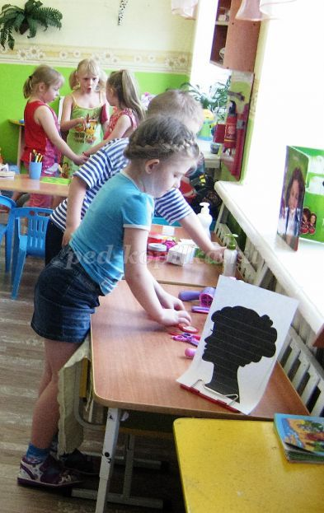
Ситуация 1. Заходит клиент.
Клиент – Здравствуйте!
Администратор – Здравствуйте!
Клиент – У вас сейчас есть свободный парикмахер, я бы хотел(а) сделать стрижку (подстричь чёлку, окрасить волосы, сделать завивку волос)?
Администратор – Да, проходите. (обращается по имени к одному из парикмахеров),… подравнять чёлку.
Парикмахер – Здравствуйте, проходите, присаживайтесь. Как будем стричь? Чтобы брови были открыты или закрыты?
Клиент – (отвечает в соответствии со своими желаниями).

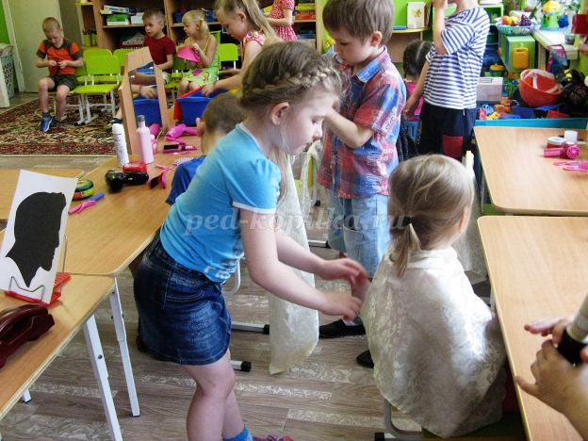
Изм.
Лист
№ докум.
Подпись
Дата
Лист
37
КР.ДО31.44.02.01.МДК.02.01.803 ПЗ

По окончанию работы.
Парикмахер – Посмотрите. Всё хорошо?
Клиент – Да, спасибо. Мне очень нравиться (рассматривает себя в зеркало, поправляет чёлку). Спасибо.
Клиент подходит к администратору.
Администратор – С вас 1 рубль.
Клиент расплачивается.
Клиент – Спасибо, до свидания.
Администратор – До свидания.
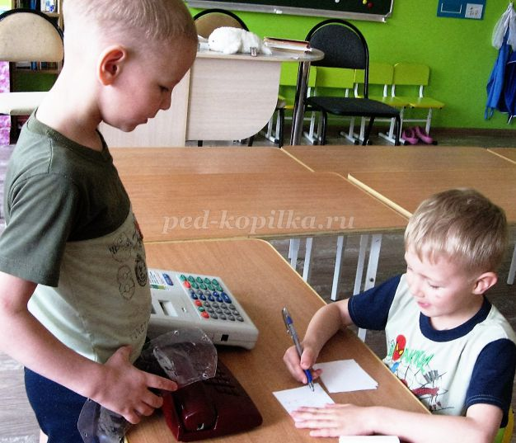
Ситуация 2. Приходит мама с ребёнком. Все парикмахеры заняты.
Клиент – Здравствуйте! Я бы хотела сделать завивку волос и подстричь ребенку чёлку.
Администратор – Здравствуйте! К сожалению, сейчас все парикмахеры заняты. Вы можете пройти посидеть, подождать, полистать журналы, а для ребёнка есть карандаши и раскраски.
Мама с ребёнком проходят в зону ожидания.
Мама обращается к ребёнку:
- Садись, доченька, вот сюда, порисуй, а я пока посмотрю журналы.
Дочка рисует:
- Мама, смотри как я раскрасила картинку.
Мама – Очень красиво, молодец.
Как только один из парикмахеров освободился.
- Проходите на стрижку или сначала ребёнку чёлочку подстрижём?
Мама принимает решение, после стрижки благодарит, расплачивается с администратором и прощается.
Изм.
Лист
№ докум.
Подпись
Дата
Лист
38
КР.ДО31.44.02.01.МДК.02.01.803 ПЗ

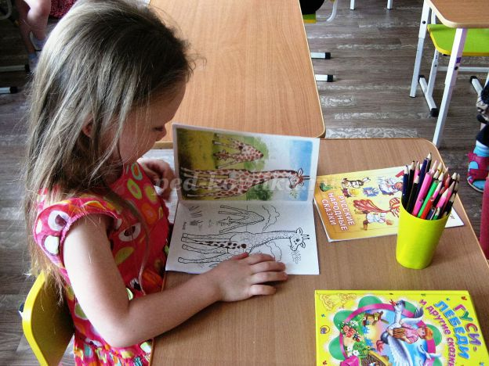

Ситуация 3. Звонок в парикмахерскую. Приход после звонка.
Изм.
Лист
№ докум.
Подпись
Дата
Лист
39
КР.ДО31.44.02.01.МДК.02.01.803 ПЗ

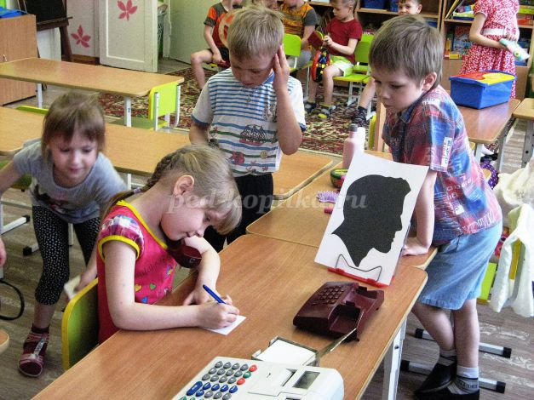
Администратор – Парикмахерская «Локон», здравствуйте!
Клиент – Здравствуйте, я бы хотел(а) записаться на окраску волос.
Администратор – Как вас зовут? К кому вас записать?
Клиент – (называет своё имя), запишите меня, пожалуйста к … (называет имя парикмахера).
Администратор – На какое время вас записать?
Клиент – (например) На три часа.
Администратор – Записала, к Даше на три часа, приходите.
Позже как только парикмахер освобождается приходит звонивший клиент.
Администратор – Здравствуйте.
Клиент – Здравствуйте, я к вам записывалась на окраску волос на три часа к Даше.
Администратор – Да конечно, проходите. Даша, к тебе на окраску.
Клиент проходит к парикмахеру.
Парикмахер красит волосы.
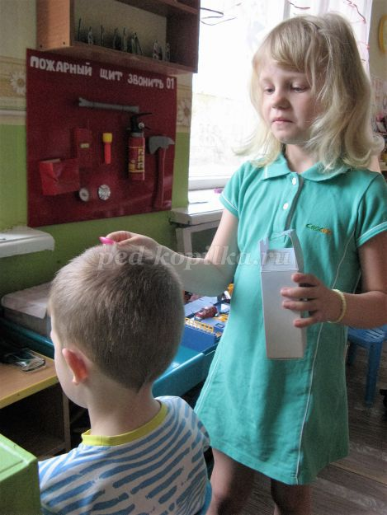
Изм.
Лист
№ докум.
Подпись
Дата
Лист
40
КР.ДО31.44.02.01.МДК.02.01.803 ПЗ

Подстригает.
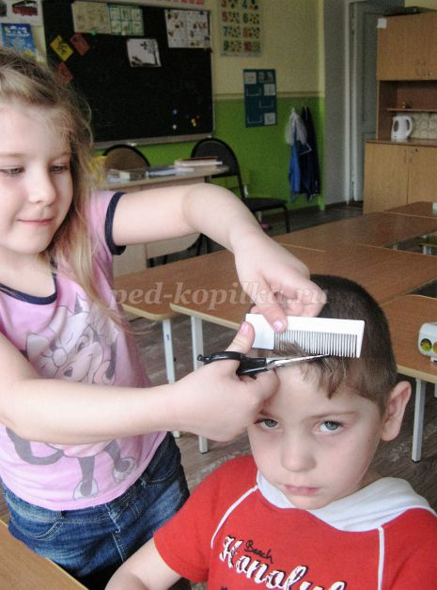
Моет голову, сушит и укладывает феном. Спрашивает всё ли нравиться.
Клиент рассматривает себя в зеркало, благодарит.
Затем расплачивается с администратором.
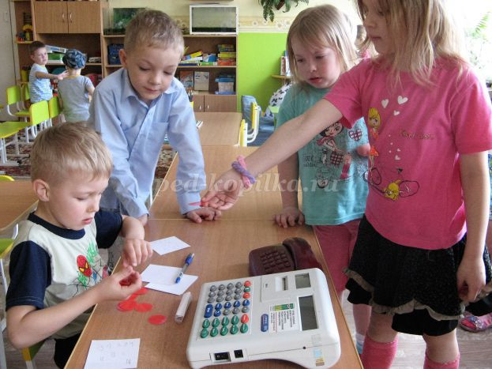
Изм.
Лист
№ докум.
Подпись
Дата
Лист
41
КР.ДО31.44.02.01.МДК.02.01.803 ПЗ

Прощается и уходит.
Так, в зависимости от своего желания дети сразу приходят в парикмахерскую или сначала звонят, а потом приходят.
В ходе данной сюжетно-ролевой игры дети
- понимают работу парикмахера и парикмахерской;
- учатся вежливо вести диалог;
- учатся понимать денежный оборот, что за всё нужно заплатить и как только деньги закончатся, ты уже не можешь пойти в парикмахерскую.
Данная сюжетно-ролевая игра позволяет детям проигрывать роли взрослых, что готовит их к будущей взрослой жизни, к умению вести диалог и общаться в разных жизненных ситуациях, тем самым развивает их воображение.

